***GRUPA ,,ŻYRAFKI”***  Środa 01 .IV. 2020 r.

**Temat ,, Kwitną drzewa i krzewy”**

**Zadania:**

1.Powitanie wierszykiem / piosenką ze wskazywaniem/ gestami/ ruchem ( dzieci to znają)

,,Wszyscy są , witam Was, zaczynamy już czas, Jestem ja , jesteś ty, raz, dwa, trzy” x 2

2. Chociaż za oknem pogoda raz zimowa a raz wiosenna, przypominam , że rozpoczęła się wiosna i powoli wszystko budzi się do życia. Na gałązkach drzew i krzewów pojawiają się małe pąki, z których niedługo rozwiną się listki i kwiaty. W ostatnim czasie na naszych ,,domowych” zajęciach poznawaliśmy pierwsze wiosenne kwiaty, śpiewano także o nich we wczorajszej piosence….umiesz wymienić ich nazwy? Postaraj się ☺

BRAWO ! UDAŁO CI SIĘ !

Przygotowałam dla Ciebie zdjęcia kwitnących drzew i krzewów pooglądaj je , zwróć uwagę , jak wyglądają i zapamiętaj kilka nazw …może forsycja, leszczyna, wierzba – czyli nasze nazwane w grupie ,,bazie-kotki”

**Link do obrazków na stronie nasze grupy do pobrania w PDF (proponuje w celu oszczędzania tuszu tylko otwierać i oglądać )**

…..a tutaj mały zamiennik ☺

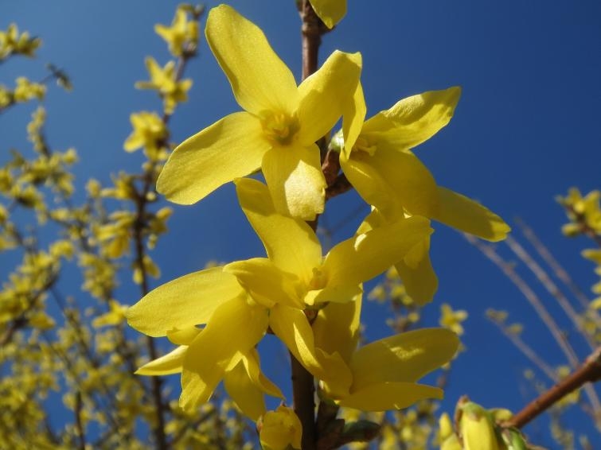 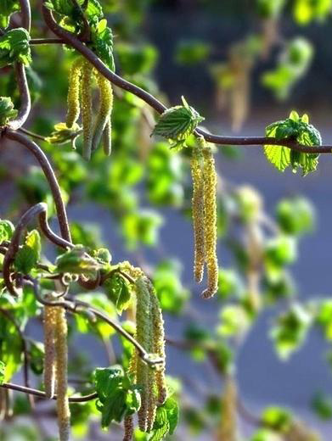 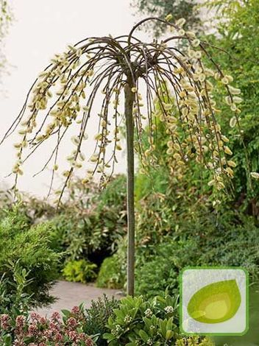

3. Dla dalszego rozruszania i wprawienia się w dobry nastrój proponuję maszerować po mieszkaniu w rytm piosenki, przy okazji śpiewaj głośno- niech sąsiedzi też mają jakąś radość ☺ a Ty utrwalisz sobie piosenkę ☺

**Link do piosenki:**

<https://www.youtube.com/watch?v=LFPthrmErcY>

4. Zabawy matematyczne

* Memo – położenie przedmiotów w przestrzeni ,,Gdzie jest żabka?”

Wytnij obrazki i graj zgodnie z zasadami MEMO …przy losowaniu obrazka za każdy razem odpowiadaj na pytanie ,,Gdzie jest żabka?”….Żabka jest …w , pod, za, obok, przed…doniczką

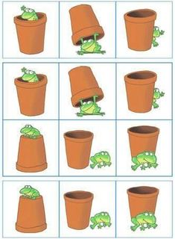

* ,,Zabawa symetryczna”

Pozbierajcie w domu ulubione przedmioty i zabawki ale takie, które mają swoje identyczne odpowiedniki. Na środku kartki lub stołu wyznaczamy za pomocą taśmy lub sznurka granicę, a teraz możemy zaczynać zabawę….zasada jest taka, że po jednej i drugiej stronie musimy ułożyć taki sam przedmiot, w takim samym kolorze, układzie, wielkości …..podobnie jak wzory na skrzydełkach motyli , to tak jak nasza lewa i prawa strona ciała.

To tylko przykład …liczę na Twoje pomysły…do dzieła ☺ Podziel się zdjęciem jaką ułożyłeś symetrię

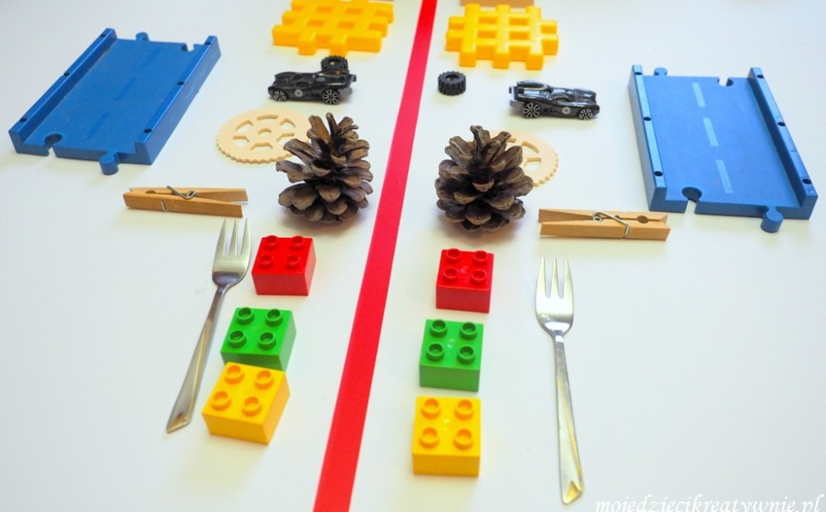

1. Zadanie dla dzieci chętnych ☺ Liczymy elementy, zapisujemy cyframi lub kropkami, kolorujemy obrazki

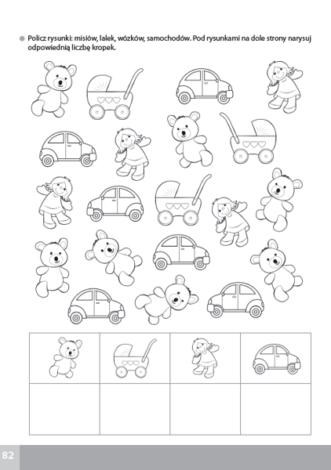

https://www.google.com/search?q=karty+pracy+liczenie+przedszkole

Pozdrawiam wszystkie dzieci i dziękuję za dzisiejsze spotkanie.

p.Gosia

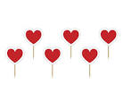

A to dla wszystkich taka moja wiosenna łączka ☺